E读使用介绍

e读是由中国高等教育文献保障系统(CALIS)发布的一个学术搜索引擎，使读者能在海量的图书馆资源中实现一站式检索，查找、查看和获取本馆文献或馆外文献。
它集成了700多家高校图书馆的纸本馆藏、电子馆藏和相关网络资源，具体内容包括：200多万种图书，6000多万篇外文期刊论文和265万篇中外文学位论文，以及古籍、拓片等特色资源等。
1.查看本馆馆藏
通过e读可以查找查看我馆的馆藏信息，并可以在线试读部分内容或阅读全文。
例如在图书馆主页检索框输入“了不起的盖茨比”。
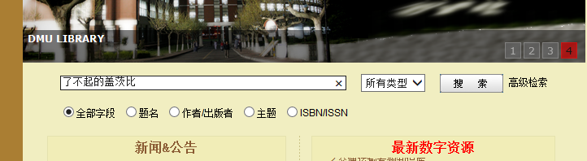
以检出的一本书为例，如图所示，小房子图标代表本馆有收藏。
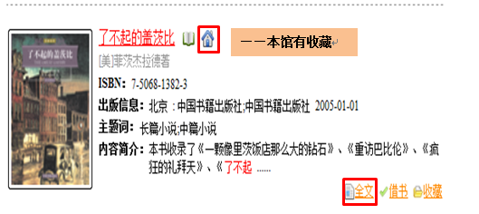
点击“全文”，即可在线阅读该书全文（如显示“试读”，只能在线试读一部分内容）。全文阅读界面如下图所示。
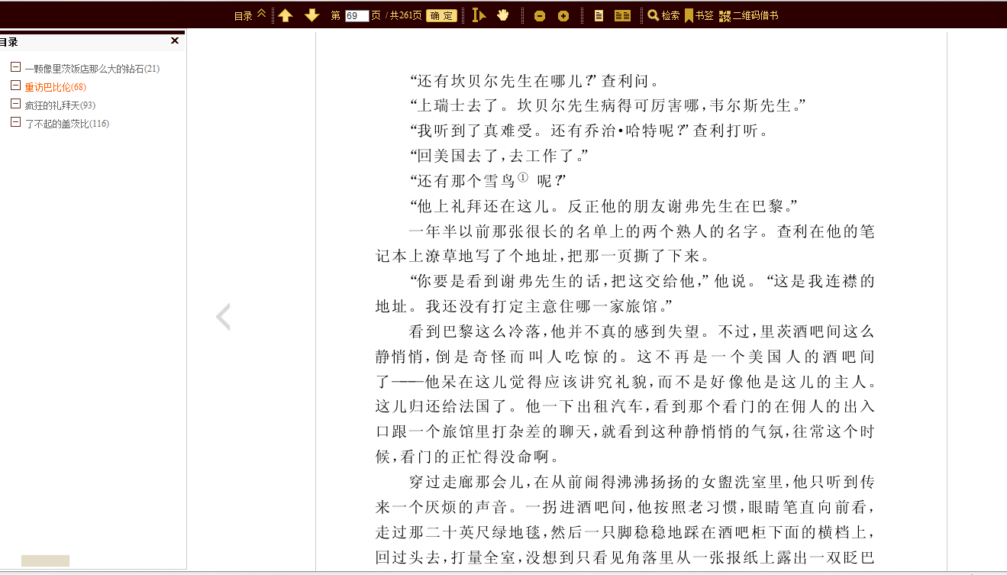

在检索界面勾选“大连海事大学”可以查找我馆收藏的文献。如图所示：

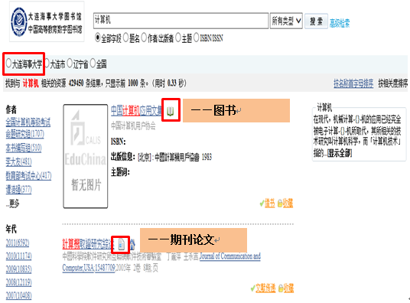
图书馆有馆藏的图书，你可以通过OPAC具体查询图书的流通信息，进而办理借阅手续。
2.文献传递馆外文献
对于本馆没有收藏的文献，可通过文献传递系统进入CALIS文献信息中心获取所需文献。目前，图书馆的E读文献传递主要包括：期刊论文、中外文图书及学位论文的传递。具体申请步骤如下：

（1）进入E读检索平台，输入“检索词”
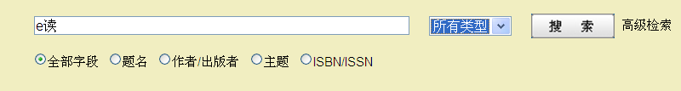

（2）期刊传递请点击“文献传递”
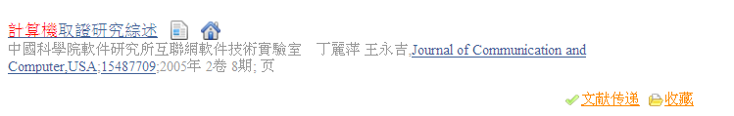
图书传递请点击“馆际互借”
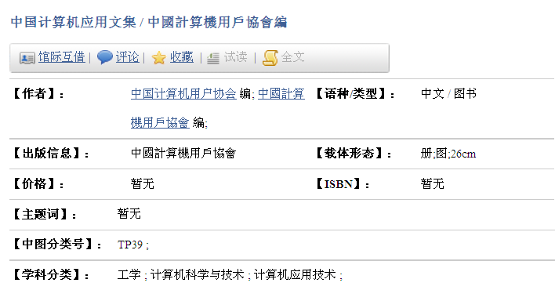

（3）进入“CALIS高等教育数字图书馆”
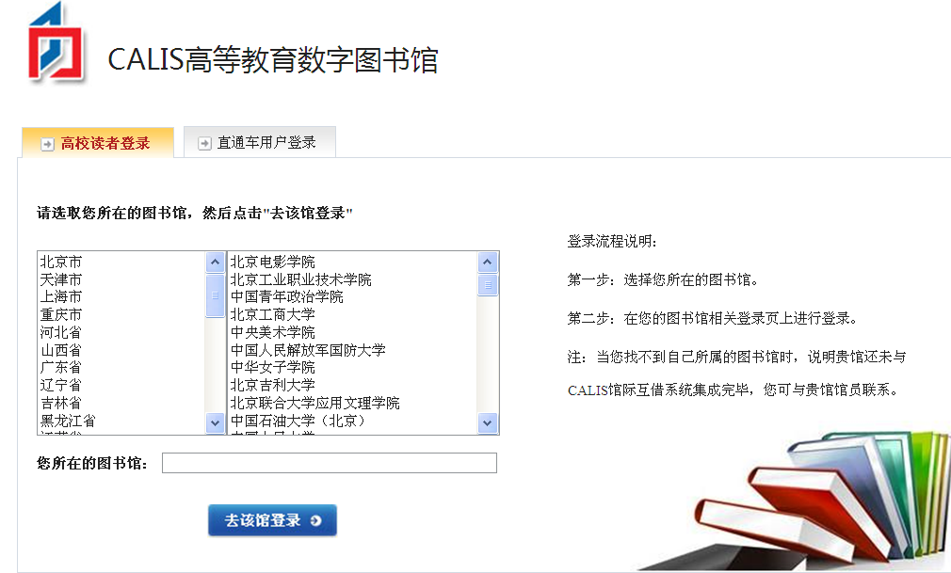
（4）在左边框选择“辽宁省”，右边框选择“大连海事大学”（或直接输入大连海事大学），点击去该馆“登录”
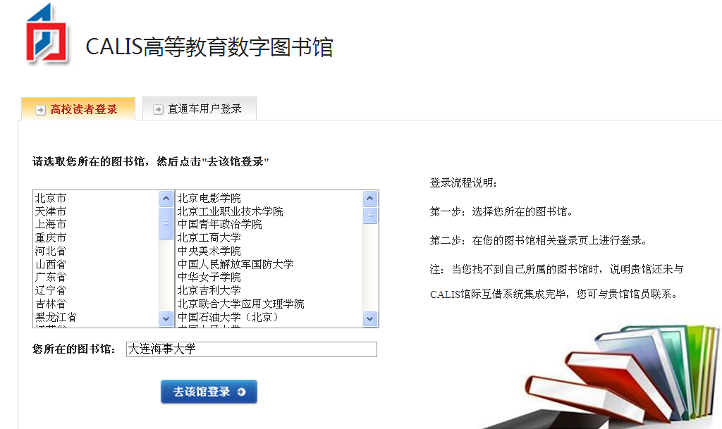
（5） 输入“用户名”（一卡通卡号或图书证号）、“密码”（原始密码888）

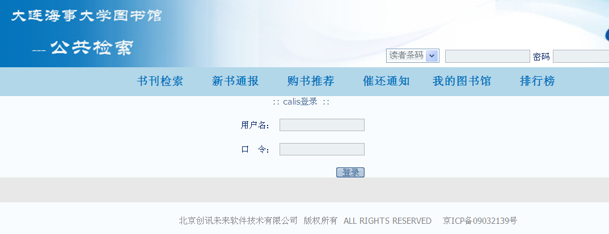
（6）弹出页面，点击“确定”

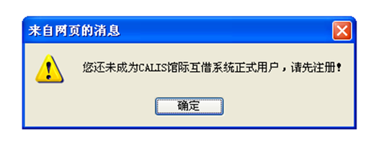
（7） 填写“个人信息”，并“提交”您的申请注册信息
请注意：
-  其中带*的文献是必填项目，请您如实填入，否则系统视无效申请处理；
-  在您点击提交后，如果您填入的项目不符合系统格式要求，系统会用红字提醒您出错的位置，请您修改重新填入。
-  您输入的登录名和密码是您日后提交申请、费用结算时使用，请注意保密。
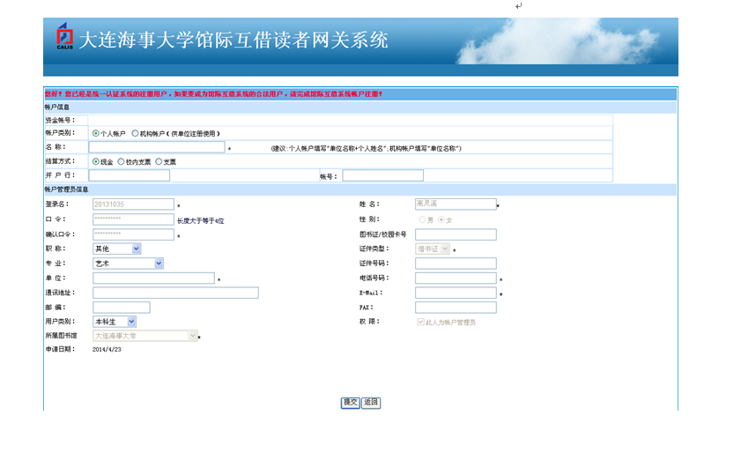
（8） 申请注册提交成功后，系统会出现以下提示
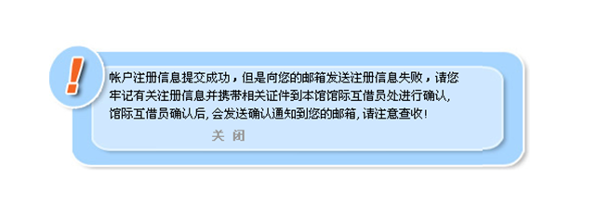
（9） 到东山图书馆309室“确认注册信息”
请您携带您注册时登记的有效证件，到东山图书馆309室办理CALIS馆际互借系统确认，并预交保证金。
（10）正式使用“CALIS文献传递”系统
在您完成上述步骤之后，您可以用您的用户名和密码登录系统，提交您的文献传递申请、查询您以往的申请信息。

